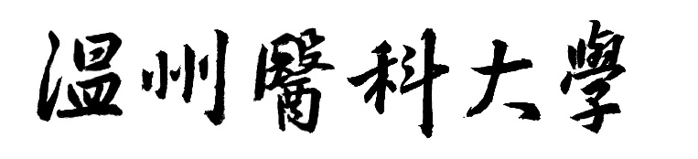
研究生学位论文中期考核
补考核、复审表

学号 | ：
姓名 | ：
学院 | ：
导师 | ：
专业 | ：
研究方向 | ：
学位类型 | ： | □学术学位 □专业学位
培养层次 | ： | 博士研究生 □硕士研究生

温州医科大学研究生院制
年 月 日
原学位论文中期  考核结果 | 限期整改 不合格 未参加
本次考核类型 | 补考核 □复审
针对上一轮中期考核专家提出的问题，做了哪些修改

当前学位论文进展情况、阶段性成果、存在的主要问题、困难及其解决方案
下一阶段研究计划、预计完成时间

指导教师意见
包括对研究生思想政治表现、培养计划执行情况、科研能力、创新能力、科研记录是否规范等方面的综合评价

科研记录完成情况： 合格 □不合格

指导教师签名
年 月 日

学位论文中期  复审/补考核结果 | 合格（70分以上） 不合格
学科专业指导委员会审核意见：

组长签字：
年 月 日

